New Chiropractic Schedule:

Monday: 1pm-4 pm

Wednesday: 1pm-4pm

Providing:

Chiropractic Assessment and Spinal Care

Low level Laser

Activator Method

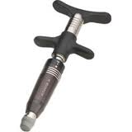

脊椎治疗专科驻诊时间： 星期一：下午1-4 点

星期三： 下午1-4点

